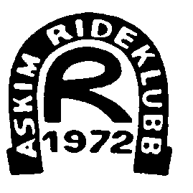

INNKALLING TIL EKSTRAORDINÆRT ÅRSMØTE
Det innkalles til ekstraprdinært årsmøte i Askim Rideklubb onsdag 10.12.2025 kl 19.00 i kafeen i ridehuset på Trippestad.

Møtepapirer blir publisert på hjemmesiden
(www.askimrideklubb.no) senest en uke før møtet.

Alle medlemmer i klubben ønskes hjertelig velkommen!

